附件2

“科创中国”技术经理人平台注册及报名指南

1.登录科创中国平台注册（已注册用户可直接登录认证报名界面）。

<https://sso.kczg.org.cn/strong/index?callback=https%3A%2F%2Fwww.kczg.org.cn%2F>

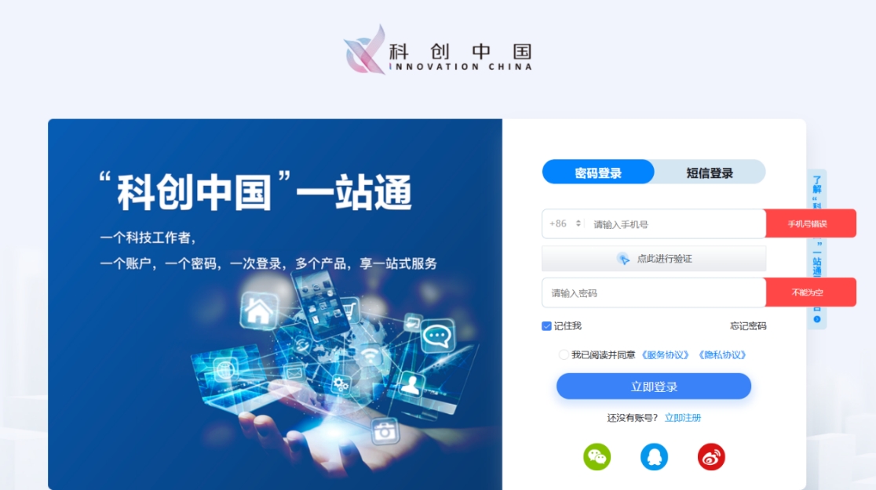

2.注册完成后，在个人中心进行实名认证。



3.选择“纺织服装智能制造技术经理人专业技术转移转化能力提升研修班”报名认证。

https://www.kczg.org.cn/zttechmanager/trainDetail?id=95

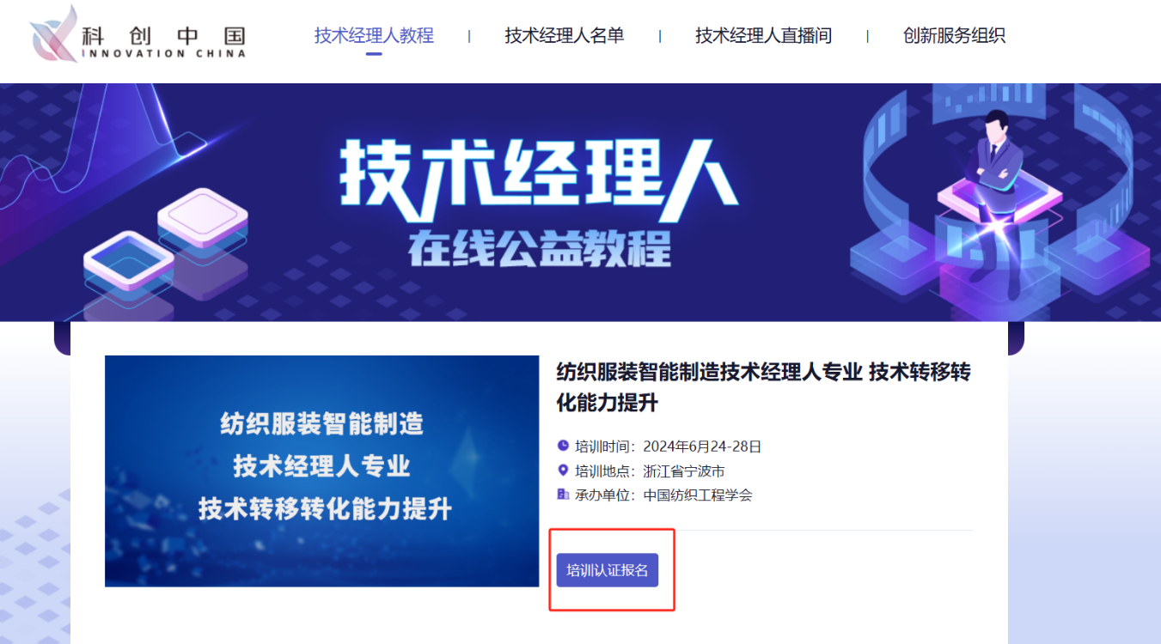

4.填写承诺书

科创中国技术经理人服务承诺书

“科创中国”平台：

本人________（身份证号：________________），于_2024_年_6月_24日至__2024__年_6_月_28_日参加了由中国纺织工程学会举办的技术经理人培训并通过考核。

为更好地服务科技经济融合发展，助推创新驱动发展战略，促进技术与市场对接，提升科技成果转移转化质量和效益，助力我国经济高质量发展和创新型国家建设，我在此郑重承诺：

1. 本人同意将与技术经纪相关的个人信息提供给“科创中国”平台使用，并允许其向会员用户展示。
2. 本人愿意积极响应中国科协及“科创中国”平台推送的科技成果转化需求，优先、优质服务有利于社会发展、科技进步和科技经济融合发展的技术项目。
3. 本人承诺在提供服务过程中，坚守公平互利、诚实守信、严格律己、公益优先原则，维护中国科协和“科创中国”平台的形象，向平台以及经平台授权的第三方（机构或个人）提供详细的项目信息和资料，并保证所提供信息和资料真实、有效。

承诺人：________

日 期：_______年__月__日